|  |  |
| --- | --- |
| PUNTAJE IDEAL | 38 |
| PUNTAJE OBTENIDO |  |
| NOTA |  |



Escuela Particular Las Naciones Nº1973

Avenida Las Naciones 800 Maipú

RBD : 25808-3 Fono: 7712401

[Escuelalasnaciones1973@hotmail.com](mailto:Escuelalasnaciones1973@hotmail.com)

**PRUEBA DE UNIDAD 1**

**Ciencias Naturales**

**7° BÁSICO**

**Nombre: ___________________________________________________Fecha: _______________**

|  |  |  |  |  |  |  |  |  |
| --- | --- | --- | --- | --- | --- | --- | --- | --- |
|  |  |  |  |  |  |  |  |  |

**Rut**

|  |
| --- |
| **Objetivo: OA14 -**Investigar experimentalmente y explicar la clasificación de la materia en sustancias puras y mezclas (homogéneas y heterogéneas), los procedimientos de separación de mezclas (decantación, filtración, tamizado y destilación), considerando su aplicación industrial en la metalurgia, la minería y el tratamiento de aguas servidas, entre otros. |
| **Instrucciones:**   * Lee atentamente cada una de las preguntas. * Si tienes dudas con alguna pregunta, consulta a tu docente. * Utiliza lápiz pasta negro o azul. **(jornada de la tarde lápiz mina)** * Tienes **45** minutos para responder la evaluación. **(Según tiempo estimado)** * Cuida tu ortografía, se descontará puntaje. |

**I.-ÍTEM COMPLETACIÓN:** Observa las siguientes imágenes y distingue si corresponden a **sustancias** **puras o mezclas**. Cada respuesta correcta tiene el valor de *un punto*. (**Total 9 pts).**

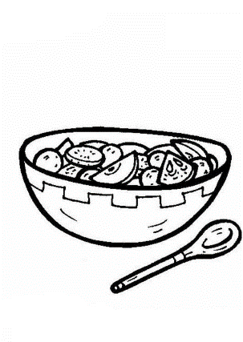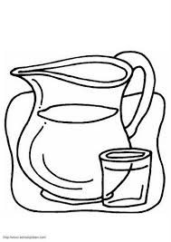 Fruta picada Agua Trozo de pizza

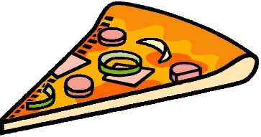

________________ ________________ ________________

Oro Alcohol Hierro

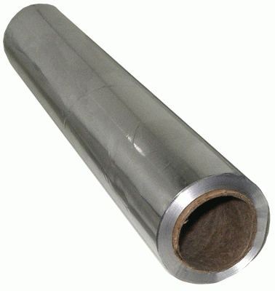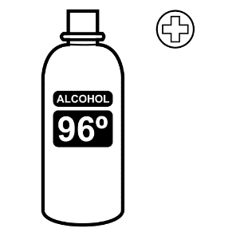

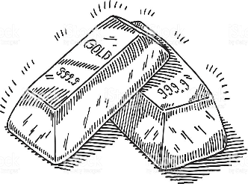

_________________ ________________ ________________

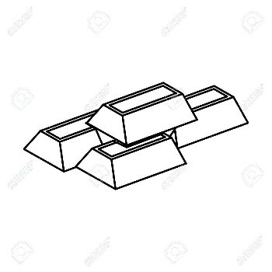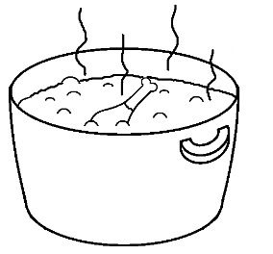 Leche Cobre cazuela de ave

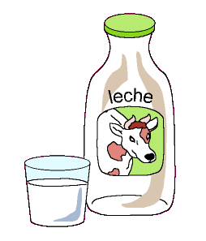

_______________ _______________ ______________

**II.-** **ÍTEM DE SELECCIÓN MÚLTIPLE:** Marca la alternativa correcta según corresponda**.** Cada respuesta correcta tiene el valor de *un punto*. (**Total 10 pts).**



**1. El diagrama ilustra el paso del estado:**

A. líquido a gaseoso.

B. gaseoso a líquido.

C. sólido a líquido.

D. sólido a gaseoso.

**2. ¿Qué se debe hacer para que un líquido se congele?**

A. Calentarlo - aplicarle calor.

B. Enfriarlo - quitarle calor.

C. Disolverlo en agua.

D. Molerlo o licuarlo.

**3. Para que el cobre pase de sólido a líquido es necesario:**

A. Enfriarlo.

B. Calentarlo.

C. Molerlo.

D. Frotarlo.

**4. ¿En cuál situación se producirá un cambio de estado de la materia?**

A. Al arrugar una hoja de papel.

B. Al mezclar un jugo en polvo con agua.

C. Al reventar un globo.

D. Al calentar agua. (sin hervir)

**5. En un cambio físico:**

A. se altera la estructura interna de la materia.

B. el proceso es irreversible.

C. los átomos intercambian neutrones.

D. cambia el estado o la forma en que se presentan las moléculas.

**6. ¿Cuál de las siguientes situaciones representa un cambio físico?**

A. La quema de un papel.

B. La oxidación de un clavo.

C. La cocción de un huevo.

D. La mezcla de sal con agua.

**7.-Una mezcla está formada por dos o más sustancias diferentes que:**

1. conservan su individualidad
2. pierden sus propiedades
3. adquieren propiedades nuevas
4. una vez unidas no se pueden separar

**8.-En una mezcla, sus componentes:**

1. están en proporciones constantes
2. se combinan proporcionalmente de uno a uno
3. se separan por métodos químicos
4. se encuentran en proporción variable

**9. Cuál de los siguientes ejemplos corresponde a una mezcla:**

1. sal
2. agua
3. leche
4. alcohol

**10.-En un cambio físico:**

1. se altera la estructura interna de la materia.
2. el proceso es irreversible.
3. los átomos intercambian neutrones.
4. cambia el estado o la forma en que se presentan las moléculas.

**III.-ÍTEM DE VERDADERO O FALSO:** Lee atentamente y escribe V si es verdadera y F si es falsa, según corresponda. Cada respuesta correcta tiene el valor de *un punto*. (**Total 10 pts).**

1. ______Las mezclas pueden ser homogéneas o heterogéneas.
2. ______Todas las sustancias puras son homogéneas.
3. ______Todas las mezclas son homogéneas.
4. ______Las sustancias puras pueden ser homogéneas o heterogéneas.
5. ______ Un ejemplo de cambio químico es el derretimiento de un hielo.
6. ______ En la mezcla homogénea sus componentes no se distinguen a simple vista.
7. ______ Las mezclas heterogéneas presentan una separación de fases.
8. ______ Los componentes de una mezcla homogénea forman una sola fase.
9. ______En la mezcla heterogénea sus componentes se distinguen a simple vista.
10. ______ Los componentes de una mezcla homogénea se separan por métodos químicos.

**IV.- ÍTEM TÉRMINOS PAREADOS:** Clasifique correctamente el concepto que aparecen en la columna A con la definición que le corresponden de la columna B. Cada respuesta correcta tiene el valor de *un punto*. (**Total 5 pts).**

**Columna A Columna B**

1.- Decantación. _____ Se utiliza para separar un sólido disuelto en un

líquido, para esto se debe aumentar la temperatura

del líquido hasta que se evapore.

2.- Tamizado. ______Se utiliza para separar líquidos o sólidos no

miscibles, es decir, que no se mezclan a través de

la acción de la gravedad.

3.- Filtración ______Es utilizado en la separación de sólidos de distinto

tamaño, a través de un colador, malla, tela o tamiz.

4.- Evaporación _____Se utiliza para separar dos líquidos miscibles con

diferentes puntos de ebullición.

5.- Destilación ______Se utiliza para separar sólidos no solubles a un líquido,

es decir que no se disuelven. La mezcla es depositada

en un papel o material poroso denominado filtro,

**V.- ÍTEM: DESARROLLO:** Utilizando los alimentos que están en el listado indica cómo prepararías las siguientes mezclas: Cada respuesta correcta tiene el valor de *un punto*. (**Total 4 pts).**

* Agua
* Harina
* Azúcar
* Aceite
* Vinagre
* Sal

A) Una mezcla heterogénea de dos sólidos__________________________________

____________________________________________________________________

B) Una mezcla heterogénea de dos líquidos _________________________________

_____________________________________________________________________

C) Una disolución de un sólido en un líquido__________________________________

_____________________________________________________________________

D) Una disolución de un líquido en otro líquido________________________________

_____________________________________________________________________